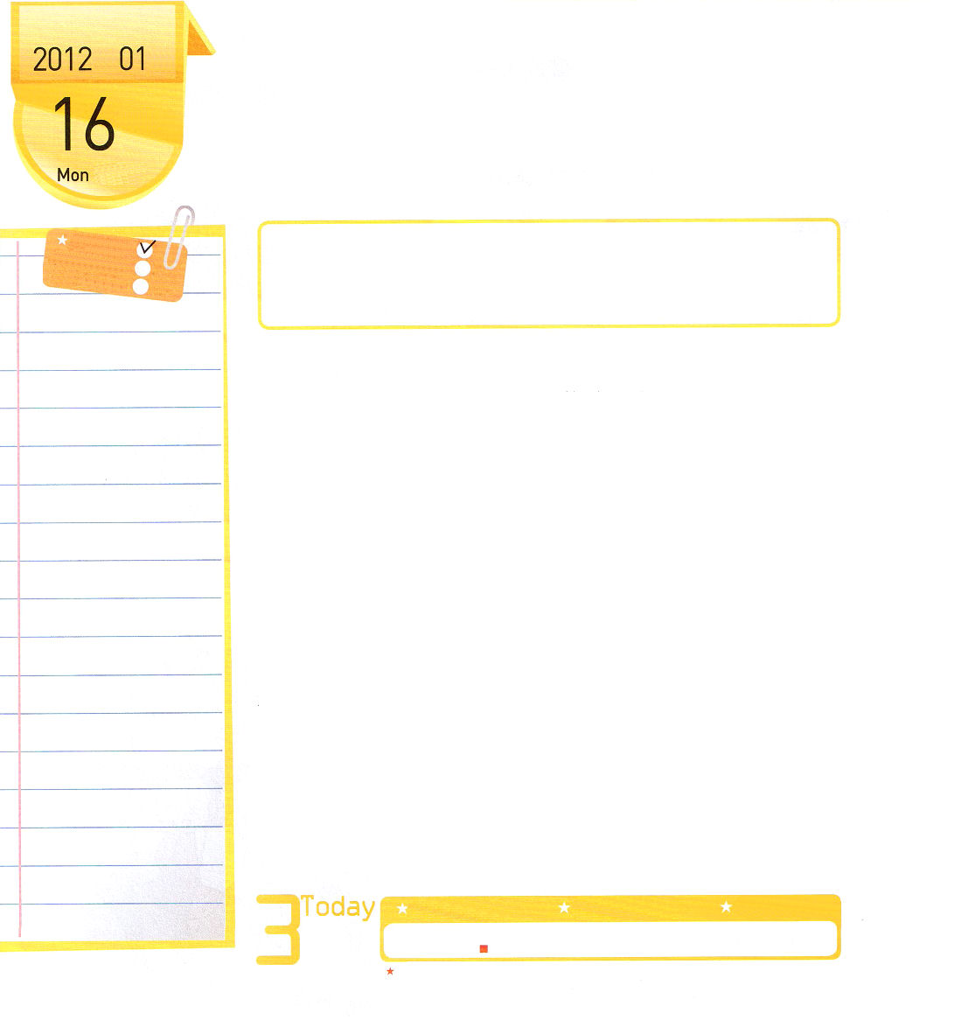
月曜日
年 月
日

ピリピ4:6～7 ｜何も思い煩わないで、あらゆるばあいに、感謝をもってささげる祈りと願いによって、あなたがたの願い事を神に知っていただきなさい。そうすれば、人のすべての考えにまさる神の平安が、あなたがたの心と思いをキリスト・イエスにあって守ってくれます。(6～7) ミッションホームメッセージ / 2011. 9. 27

ていこくれいはいに
せいこうしたら
チェックしよう

プルプル!神様に電話できるなら、なにを言いたいですか。祈りとは、レムナントが神様とお話できるプレゼントなのです。レムナントが祈りで神様とお話をするとき、からだが健康になって、集中力がどんどんつくようになって、心と思いがすんできれいになります。他の人よりはるかに力があるように生きることができます。それなら、どのように祈れば良いのでしょうか。
私の考えと心とたましいが聖霊で満たされるように心から求めてください。そして、聖霊がともにおられて導いて答えられることと、神様の子どもがイエス・キリストのお名前によって祈るとき、悪魔が去っていき、天使がレムナントを助けて、私の現場に神の国がなされ、世界福音化する弟子との出会いがなされることを祈れば良いのです。祈るのが本当に重要なことだと悟ったとすれば、少しずつ祈りの訓練をしなければなりません。さあ、目をとじて両手をあわせて神様に私が持っている祝福を言ってみましょう。準備できましたか。「プルプル～神様、おられるでしょう･･･」

8
Iれつおう
いちにち １しょう かみさまの みことばを よもう！
きょうのみことば
でんどう たいしょうしゃ
きょうのミッション
とおはなしすることができるように、りというプレゼントをくださってありがとうございます。しなければならないりのをわうことができますように。イエスさまのおによっておいのりします。アーメン

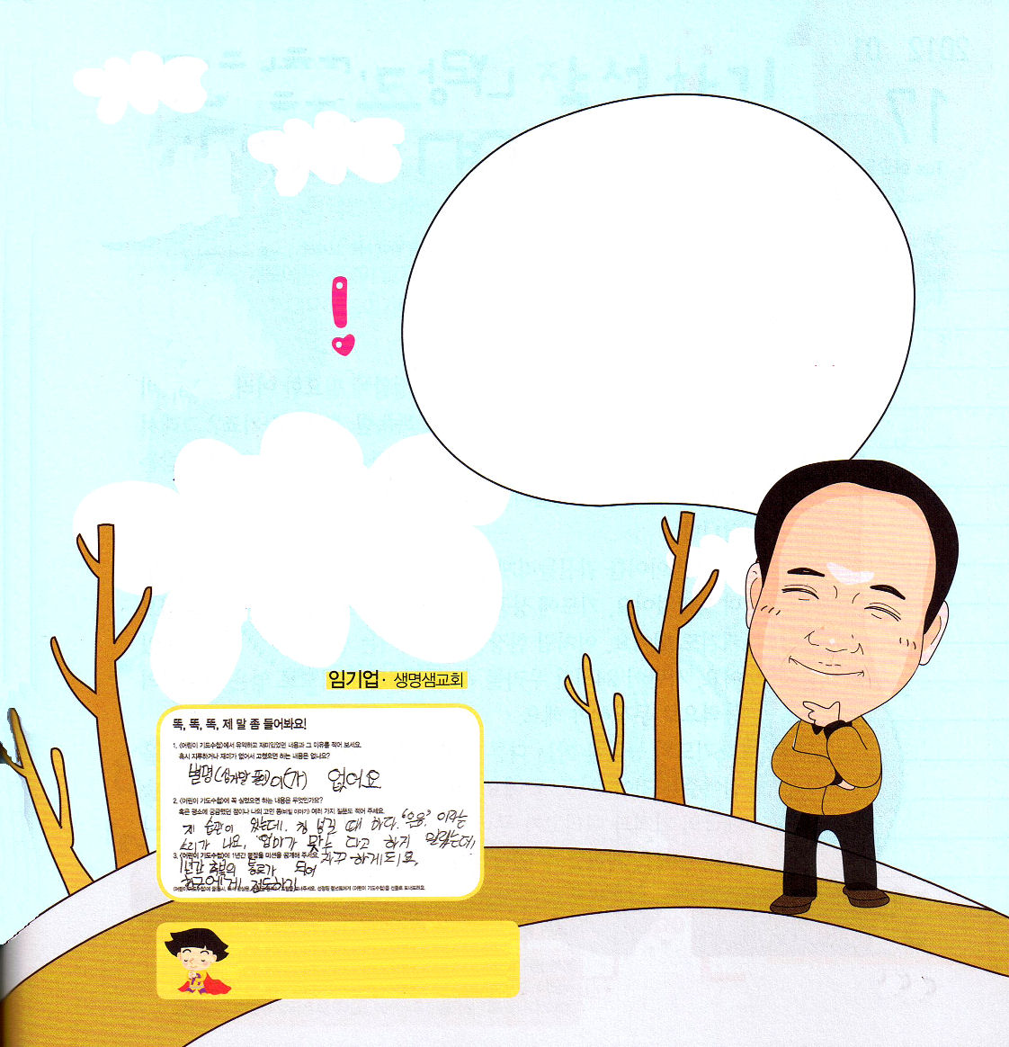
レムナントが
かならずえておくべきことがあります。
キリスト・イエスのにいるならば、っている、
なやみごと、つばをみこむときごとに「うん」というがるのもになりません。にがおかしいのならば、おさんにてもらって、しましょう。になって、しくて、のに、またはパパ、ママのでになれないとき、あらかじめに「うん」とって、しいをなくそうとしているのなら、のどもになったとをのがさずに、どんな、どんなでもになるようにいます。もしならば、を
えるようにりでしましょう。レムナントを
しておられるは、りをいてずえて
くださいます。

な み
を
は
や
なそう

ぼくには習慣があって、
つばを飲みこむとき「うん」という声が出ます。
ママがするなと言うのですが、すぐにしてしまいます。
イム・キオプ
（センミョンセンル教会）

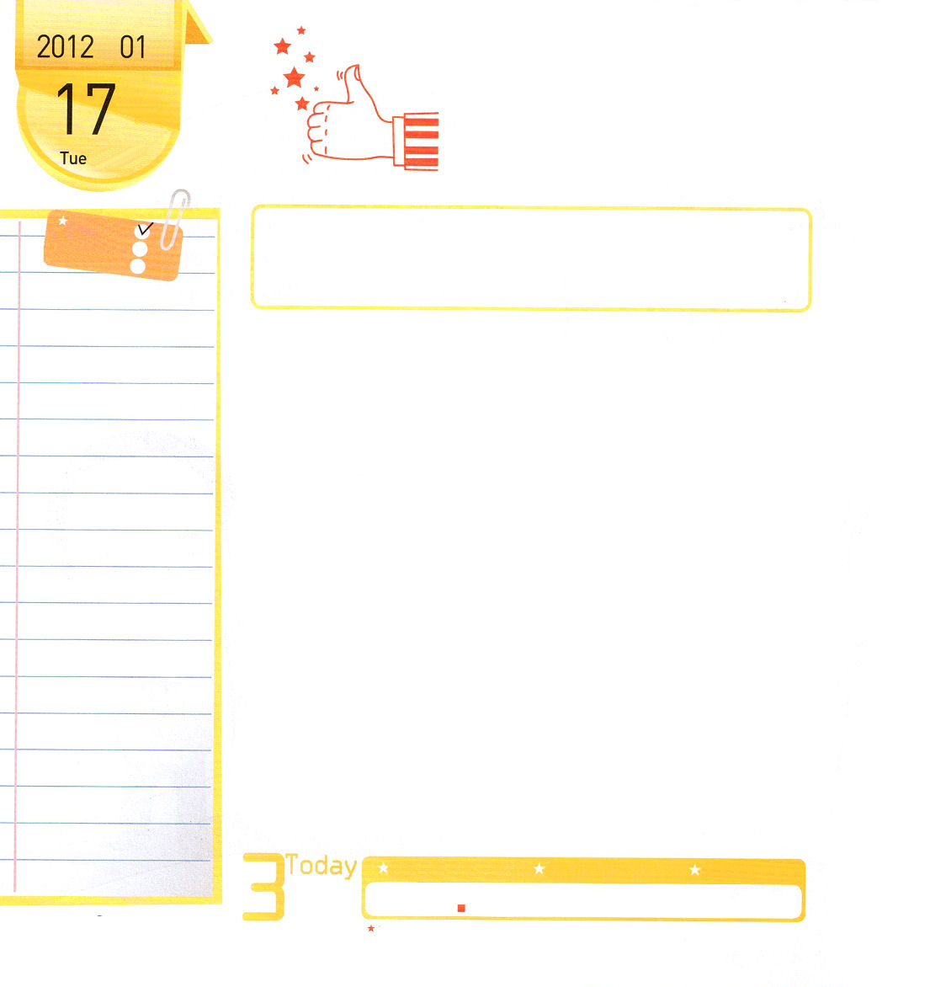
火曜日
年 月
日

使徒2:42｜ そして、彼らは使徒たちの教えを堅く守り、交わりをし、パンを裂き、祈りをしていた。伝道学メッセージ / 2011.10.1
ていこくれいはいに
せいこうしたら
チェックしよう

「スマートフォン」は、インターネットだけでなく生活に必要ないろいろなサービスをもらうことができます。ほんとうにかしこい携帯電話ですね。それでスマート（Smart：かしこい）フォンと言うのです。祈りは神様の力を受けることができます。祈りで神様とお話すれば、大きな秘密のようなことが起きるようになります。
ある子どもについていた悪い霊が、イエス様の前でぶるぶる震えながら逃げました。祈りに成功したペテロとヨハネは足のなえた人を立てたりもしました。このように、現場を変える力は、祈りで受けることができます。サタンが24時間私たちをだますから、祈りで受けた神様の力で武装しなければなりません。
祈りの力を知っている他の友だちといっしょに祈りながら、お互いに力をいっしょにするのが｢祈りのチーム｣です。祈りのチームで力を合わせて祈ったら、出エジプトの奇跡とエリコの城壁が崩れる奇跡、ヨルダン川を渡るようにされた神様の力を体験できるのです。

9
Iれつおう
いちにち １しょう かみさまの みことばを よもう！
きょうのみことば
でんどう たいしょうしゃ
きょうのミッション

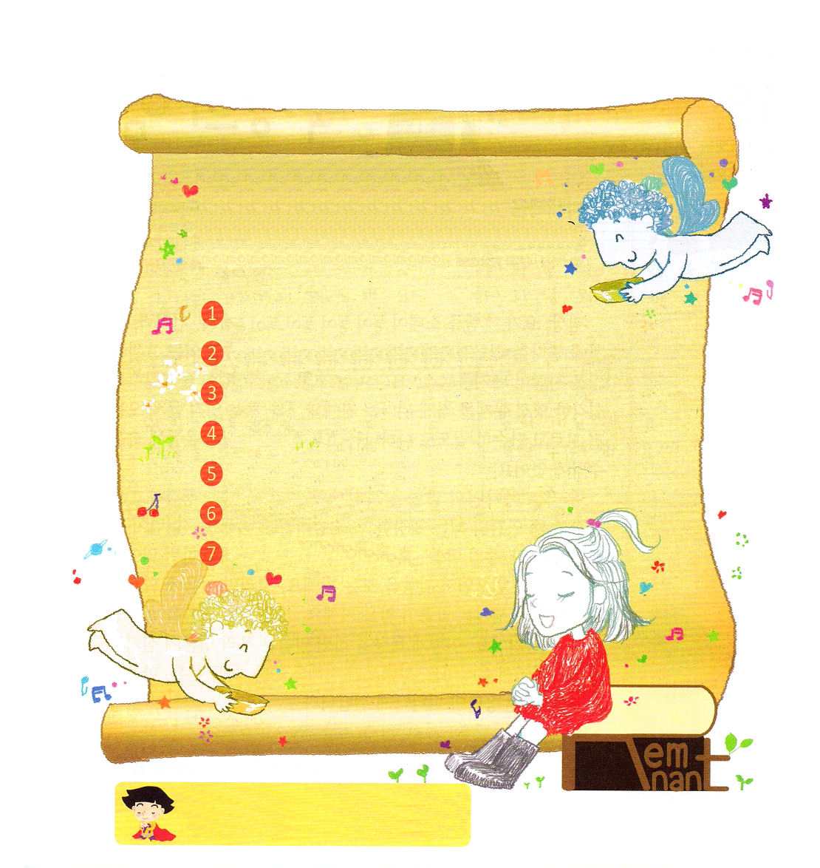

私はどんな内容の祈りをしているのかな？
毎日、私がすべき祈りを作ってみよう。
祈りに「正解」があるのではないけれど、毎日
告白する祈りがあります。どんな内容を入れれば
よいのでしょうか。

すくいの感謝
イエス・キリスト黙想
私の身分
私の権威
伝道の祝福
唯一性の祝福
イエス・キリストのお名前によって

がりのチームをって、りにしたように、ともにることができるりのチームをください。ふだんにりのでをかすことができますように。イエスさまのおによっておいのりします。アーメン

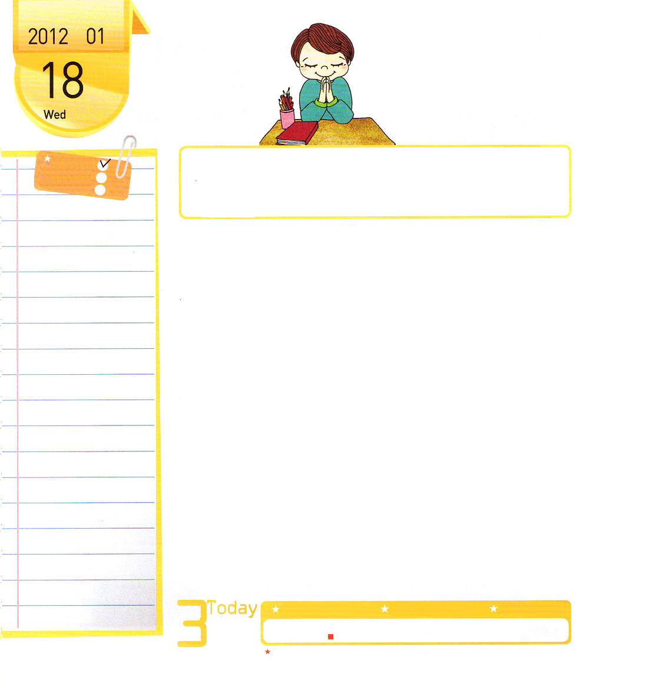
水曜日
年 月
日

マタイ28:16～20 ｜ それゆえ、あなたがたは行って、あらゆる国の人々を弟子としなさい。そして、父、子、聖霊の御名によってバプテスマを授け、また、わたしがあなたがたに命じておいたすべてのことを守るように、彼らを教えなさい。見よ。わたしは、世の終わりまで、いつも、あなたがたとともにいます。(19～20) 核心訓練メッセージ / 2011.10.1
ていこくれいはいに
せいこうしたら
チェックしよう

めいそう、ヨガ、★テンプルステイなどがはやっています。集中力、記憶力、健康に良いという研究結果が出たためです。目に見える成果で多くの人がはまっています。こういうものの問題は、深く入るほど深刻な霊的問題を体験するようになるということです。人々は霊的問題がくることは知らないで、単純に表面に現れる効果だけ見るので、こういう運動にだまされるしかないのです。
私たちは神様のみことばを黙想しなければなりません。みことばを考えて、もう一度考えるとき、人間の脳はすばらしい力と能力を発揮します。<子どもの祈りの手帳>や「日曜礼拝のみことば」、あるいは「聖書箇所」に集中して一度読んでみましょう。100%信じながらみことばを見ましょう。そうすれば、心に確信が生まれて、力が生まれるみことばがあるでしょう。これがみことばをにぎるということです。このように、黙想すれば、みことばが私たちのたましいと心に実際に生きて動きます。そのときから、知恵もスクスク、からだもスクスク、心はしずかな、こういう答えが現れるようになるのです。

★テンプルステイ：観光客が寺に宿泊しながら、お坊さんの生活を体験すること。

10
Iれつおう
いちにち １しょう かみさまの みことばを よもう！
きょうのみことば
でんどう たいしょうしゃ
きょうのミッション

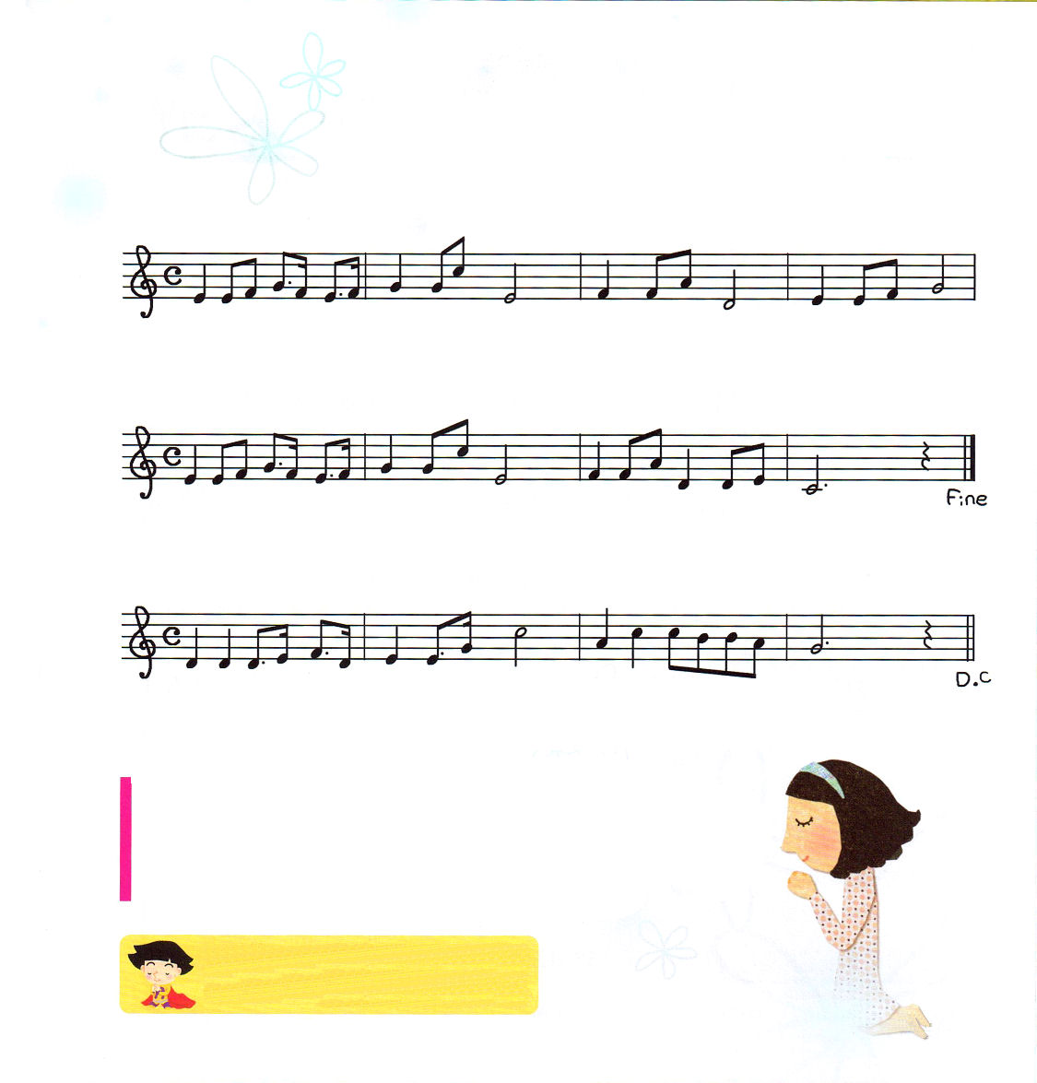
さんび
もくそう１

あ さに おき たら い のろ う かみ さま の やく そく で
ね むる まえ にも い のろ う かみ さま の やく そく で

あさひる ゆうしょく た べた ら せ つに い のろ う
じかんを き－めて ど こで も しゅくふく あじわお う

とっても ふし ぎな ていこくいの り せいれいみたされ る
聖書の代表的なレムナント7人は、定刻祈りの祝福を味わっていました。監獄の門を開くようになり、獅子の口が閉じられるようになり、いやしの働きが起きるようになって、伝道の門が開くようになりました。定刻祈りの祝福を味わって最高の答えを受けるレムナントになるように願っています。 文・子ども賛美作詞者 チェ・スジン講道師

、のみことばをして、のたましいがをけますように。めいそうやヨガにはまっているより、もっときなのたしをください。イエスさまのおによっておいのりします。アーメン

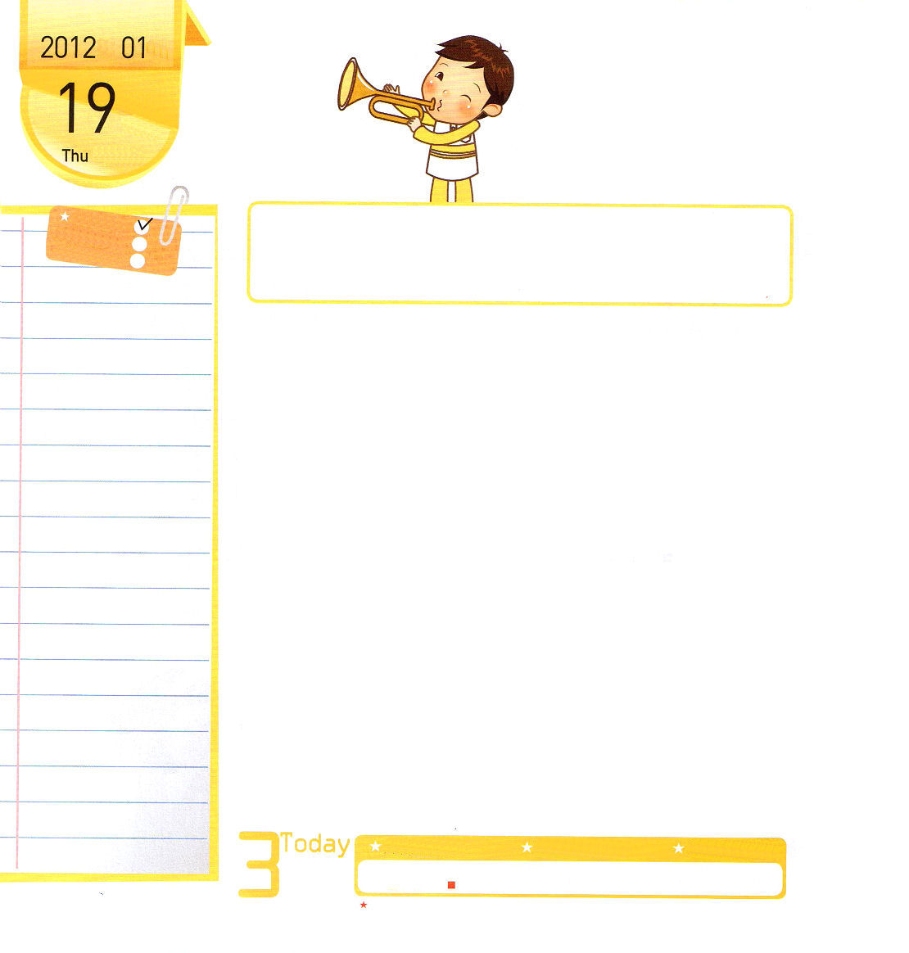
木曜日
年 月
日

民10:1～10 ｜ また、あなたがたの国で、あなたがたを襲う侵略者との戦いに出る場合は、ラッパを短く吹き鳴らす。あなたがたが、あなたがたの神、主の前に覚えられ、あなたがたの敵から救われるためである。(9) インマヌエル教会聖日１部 / 2011.10.2
ていこくれいはいに
せいこうしたら
チェックしよう

イスラエルの民が荒野で40年を送ったとき、祭司がラッパを吹かなければならないときがありました。民全体を集めたり、代表者を集めるとき、ほかのところに移動するとき、ラッパを吹かなければなりませんでした。ラッパを二回吹くと民が集まって、一回吹くと指揮官が集まりました。ラッパを何度吹くのか、どれくらい大きく吹くのかによって意味がそれぞれ違いました。ラッパの音はひとりひとりが神様の御声を聞かなければならないということを知らせています。
神様はイスラエルの民がカナンの地に入って敵を打ちにでかけるときや、重要な祭りのときラッパを吹きなさいと言われました。神様がそのラッパの音を聞いてイスラエルの民をおぼえて、敵をしりぞけられると約束されました。ラッパの音は神様に祈って答えを受けるために重要なことでした。世の中の他の声を聞いて従ったり、世の中の不信仰の声を聞いて生きるのではなく、イスラエルの民のように神様がくださるみことばに従いながら神様に祈りながら生きていくことによって、敵が崩れる驚くべき答えを味わうようにしましょう。

11
Iれつおう
いちにち １しょう かみさまの みことばを よもう！
きょうのみことば
でんどう たいしょうしゃ
きょうのミッション

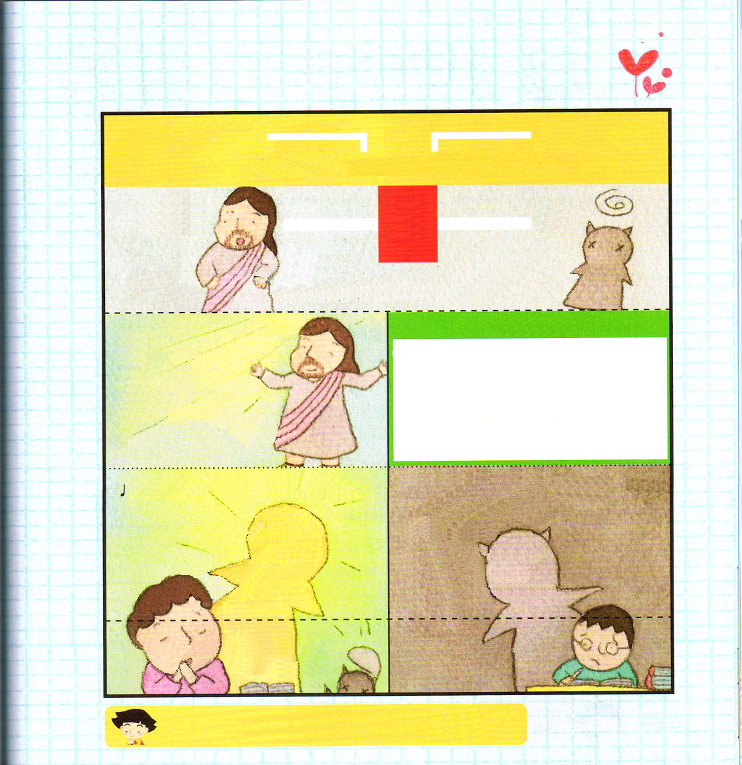
うちがわに おる
そとがわに おる
きりぬく

どうすれば、もういちど神様に会えるのでしょうか

神様に会う道であるまことの預言者・罪と死から解放してくださるまことの祭司・サタンの権威を打ち砕くまことの王・三つの身分がキリストです。

イエス様をキリストとして心で信じて、口で告白して受け入れの祈りをすれば、神様の子どもになることができます！
受け入れの祈り
父なる神様、ありがとうございます。イエス様が私のために十字架で死んでくださり、復活されて、罪とサタンの権威を打ち砕いて、私の人生のすべての問題を解決してくださったキリストであると信じます。私の心に聖霊で来てくださり、私の主人となって、神様の子どもの祝福を味わって生きることができますように。イエス・キリストのお名前によってお祈りします。アーメン

神様の子どもにはこんな祝福が
あります
１．神様がともにおられます
２．聖霊が導いてくださいます
３．聖霊でみたしてくださいます
４．天の軍勢、天使が助けてくれます
５．サタンの権威がくだかれます

６．この地でも天国の国籍があります
７．世界福音化の証人になります

神様を離れた人はこのように生きます
１．悪魔の子どもの身分です
２．偶像崇拝をします
３．精神が苦しみます
４．肉体も病気になります
５．結局、死んだら地獄に行きます

６．子孫にまったく同じ問題が
くりかえします

のみことばにをけてしたがってきてき、であるにってがくだかれるえをわうことができますように。イエスさまのおによっておいのりします。アーメン

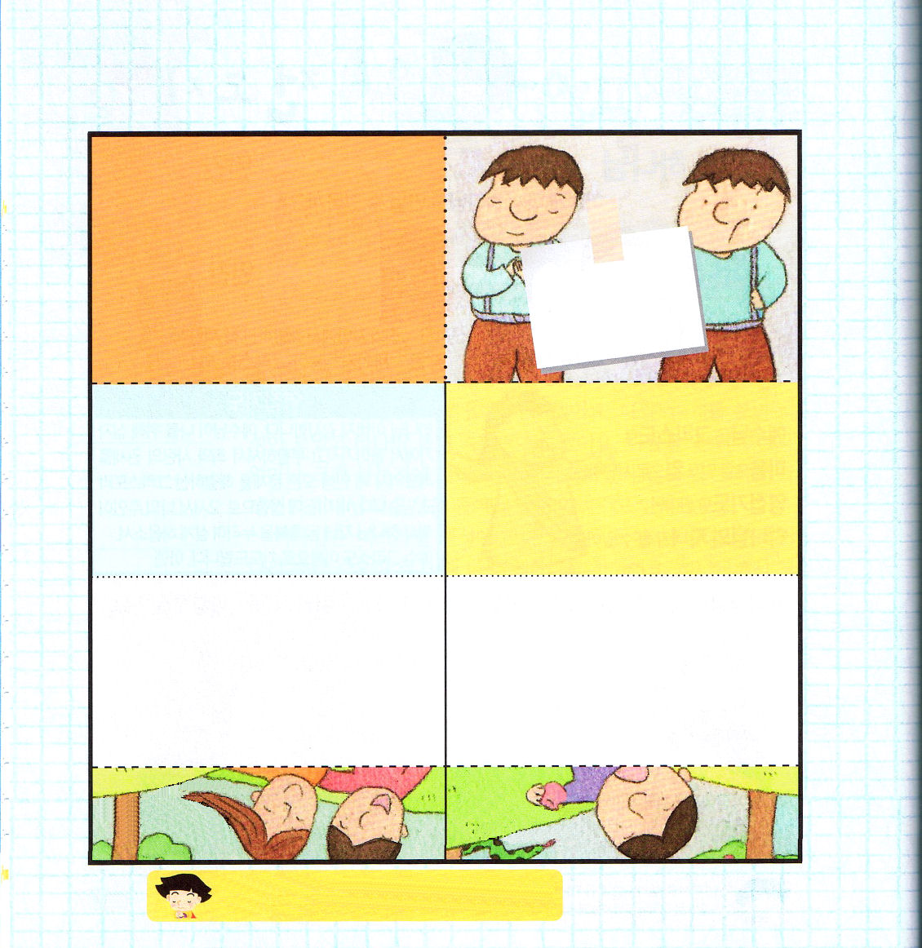
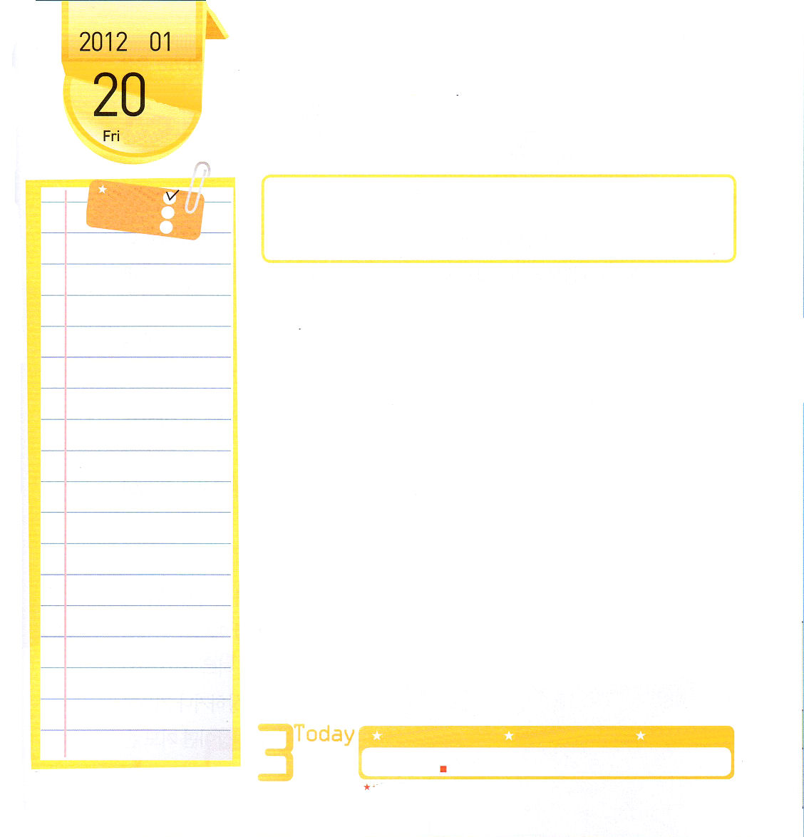

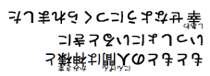
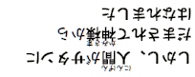

のみことばにをけてしたがってきてき、であるにってがくだかれるえをわうことができますように。イエスさまのおによっておいのりします。アーメン

金曜日
年 月
日

コロサイ3:1～4 ｜ こういうわけで、もしあなたがたが、キリストとともによみがえらされたのなら、上にあるものを求めなさい。そこにはキリストが、神の右に座を占めておられます。あなたがたは、地上のものを思わず、天にあるものを思いなさい。(1-2) インマヌエル教会聖日２部 / 2011.10.2

ていこくれいはいに
せいこうしたら
チェックしよう

学校や家、または、習い事の友だち、兄弟の間で葛藤をするときがありますか。葛藤は2つ以上のべつの欲求の中で、一つを選ぶことができなくて迷う状態のことを言います。葛藤が続けば、苦しくていらいらします。そうすれば失敗をして損をするようになったりもします。このようなとき、目に見える地のことを見るのではなく、上のことを求めれば良いのです。
レムナントは聖霊に導かれる存在です。神様の子どもとしてもらった身分と権威に対する祈りの内容をじっくり考えてみましょう。これを「黙想」と言います。黙想を続けるほど葛藤しなくても良いほど神様のみこころを見ることができ、簡単に霊的に判断できるようになります。そして感謝だという気がするでしょう。レムナントのパウロがこういう黙想の奥義を持っていて、実際に体験したのでした。地球のすみずみまで福音で生かしたパウロのように、レムナントのみなさんも福音を黙想しながら学校と家庭を生かす答えを体験しましょう。

12
Iれつおう
いちにち １しょう かみさまの みことばを よもう！
きょうのみことば
でんどう たいしょうしゃ
きょうのミッション

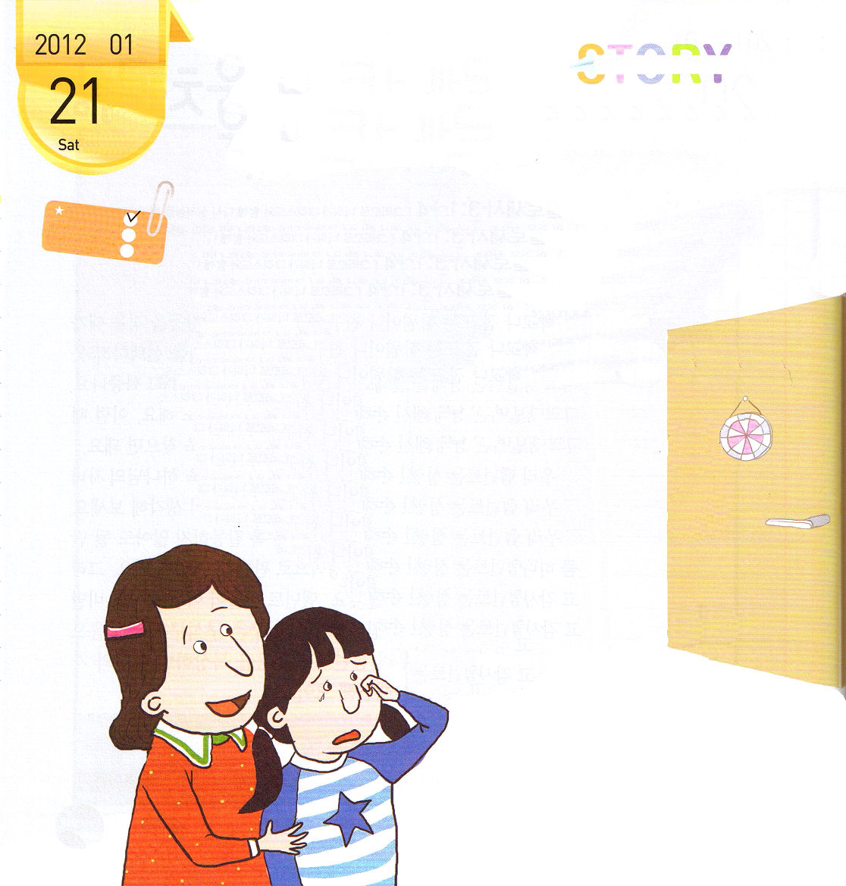
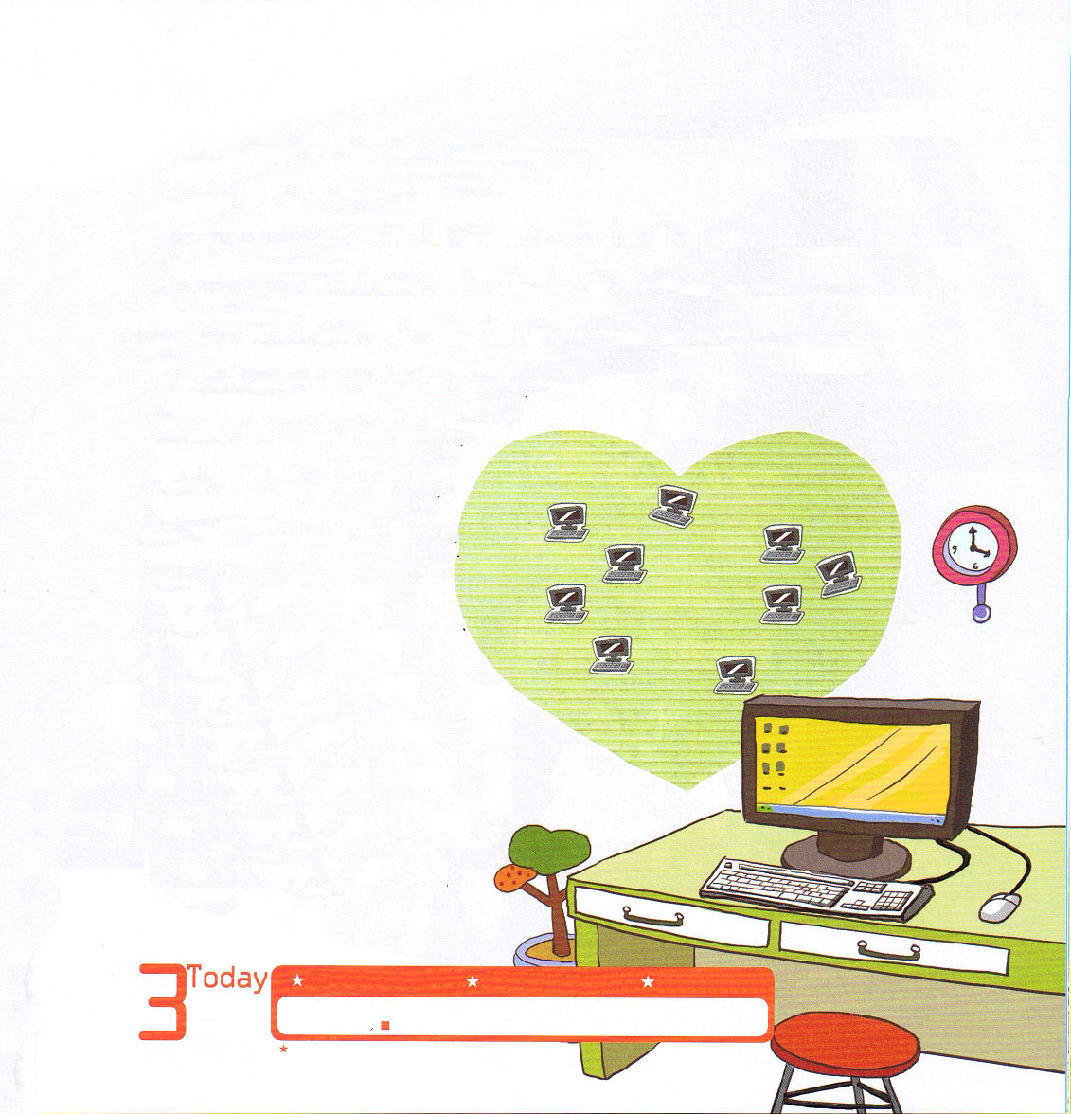
土曜日
年 月
日

ていこくれいはいに
せいこうしたら
チェックしよう
サオリは、コンピュータ・ゲームが好きです。はじめは趣味ではじたのですが、今は勉強にじゃまになるほどよくします。ママはサオリをしかりながら言いました。
「サオリ、そんなにコンピュータばかりしていたら、コンピュータ・ゲームがあなたの心の中に入るよ」
「えぇ～!どれくらいしたらそうなるの。この程度じゃ
自分の中には入ってこないよ」
ある日、サオリが学校が終わって自分の部屋に入ったのですが、部屋の壁に大きなハートがかかれていました。
「ママ、これなに？」
ママはサオリの部屋に入ってきながら言いました。
「コンピュータを一時間するときごとにコンピュー
タの形のシールをハートの壁につける
の。そして、黙想したり祈る時間が
十分以上なら、祈りの手のシール
をつけるの。一カ月後にあなたの
心になにがいっぱいにうまって

13
Iれつおう
いちにち １しょう かみさまの みことばを よもう！
きょうのみことば
でんどう たいしょうしゃ
きょうのミッション
いるか、目で見えるでしょう」
サオリは、自信がある表情で話しました。
「もちろん、自信があるよ」
サオリは、ママが言ったとおり、一時間コンピュータをするときごとに、コンピュータのシールをハートが書かれた壁につけました。一週間が過ぎるころ、サオリの部屋のハートの壁はコンピュータのシールでいっぱいにうまりました。そして祈りの手のシールはひとつもありませんでした。サオリは、自分の壁を見て泣きました。
「ママ、私の心にコンピュータ
だけしかない」
「サオリ、いまからでも、
あなたの心に福音を味わう
祈りがいっぱいうまれば
よいのよ。ママと礼拝を
ささげる？」
サオリはママとひさしぶりに
礼拝をささげました。本当に不思議でした。
コンピュータ・ゲームをするときには感じる
ことができなかった心の平安が押し寄せて
きたのです。その日、サオリは
祈りの手でいっぱいにうまった
壁を期待しながら寝たのでした。

